Medlemsinformation
Hösten
2024
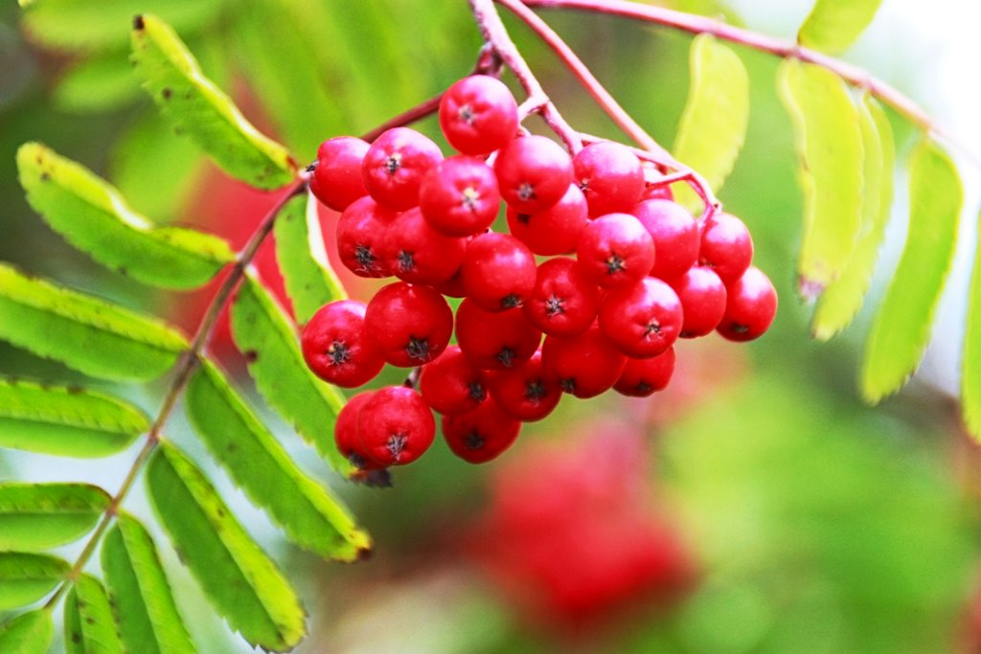
Hej, alla medlemmar i vår fina förening.
Hoppas ni har en bra sommar och har kunnat njuta av den trots det växlande vädret.

Som ni har märkt så skickar vi ut medlemsinformation endast digitalt numera och därför är det viktigt att vi har rätt mailadress till dig, har du ändrat din adress så är det viktigt att du anmäler din nya så snart som möjligt. Skulle du sakna mail så hör av dig så ombesörjer vi så även du får medlemsinformationen.

Föreningens kontaktuppgifter:
Reumatikerföreningen i Lundabygden
Org nr: 845000-9413
Adress: Skiffervägen 20, 224 78 Lund.
Vårt kansli är öppet efter överenskommelse men du kan alltid lämna ett meddelande på vår telefonsvarare, tel 046-12 31 70. Kom bara ihåg att lämna ditt namn och telefonnummer. Du kan också kontakta Anita Bryniel, 070-3620100 eller Ingrid Larsson, 073-7768313.
Vår E-postadress: lundabygden@reumatiker.se

Bankgiro: 860-4399
Swish: 1235360433
Hemsida: https://lundabygden.reumatiker.se Gå gärna in och läs på vår hemsida.
Har du frågor som du vill att vi skall behandla i styrelsen? Kontakta oss gärna så ser vi till att dina synpunkter eller önskemål noteras till kommande styrelsemöte.

HÖSTENS MEDLEMSMÖTEN

Föreläsning
Torsdagen den 19/9. OBS! Mötet börjar kl 15.00 och slutar kl 18.00.
Maria Nylander från Reumatikerförbundet kommer för att föreläsa om de olika reumatiska sjukdomarna. Maria arbetar även på Reuma Direkt.
Vi kommer servera kaffe med kaka till en kostnad av 40 kr för medlem och 50 kr för icke medlem.
Anmäl dig senast den 1 september via e-post: lundabygden@reumatiker.se
eller ring på 046-12 31 70 och lämna ditt namn och telefonnummer på telefonsvararen eftersom vårt kansli inte är bemannat dagligen.
Vi har begränsningar hur många vi får vara i lokalen – därför gäller först till kvarn. Anmälan är bindande.
Betalning med swish: 1235360433 eller kontant.

Bingokväll
kommer vi ha torsdagen den 17/10. Vi börjar kl 18.00 och avslutar ca 21.00. Kostnad 10 kr/bingobricka som betalas på plats. Föreningen står för fikan denna kväll. Anmäl dig senast den 11/10 via e-post: lundabygden@reumatiker.se eller via telefon 046-12 31 70.

Julfest
Traditionsenligt kommer vi fortsätta med vår julfest med underhållning och lotteri torsdagen den 12 december, kl 18.00-21.00
Mer information om julfesten och kostnad för dig som medlem/icke medlem kommer vi meddela under hösten men skriv in datumet redan nu.
Hjärtligt välkomna
Styrelsen önskar dig en riktigt fin sensommar och höst.


